④【kakau】 （URL入り配信リストの送付） ※Ebisuさん
隔週の作業（水曜日メール送信）

元データをユニークする →URLを発行（関数挿入） →フォーマットへ落とし込み →Zipファイルに圧縮
→ 担当者へメールを送付する。 （ファイル名は送信日の日付にする。）

- ファイル名【Asset_2020****】を使用する
元データの項目削除（重複除外）
・Ｘ列：配信状況 『ＦＡＬＳＥ』 を削除 （ファイルが重い場合は「ジャンプ （Ctrl+G）」して削除）
・Ｕ列：プログラムタイプ 『「本編」以外』 を削除
・Ｍ列：ジャンル（日本語） 『アニメを含まない』 を削除
・Ｃ列：シリーズID 重複削除
- パラメータ入りShowpage URLを作成する。
・Ｃ列：シリーズID右に１列挿入、関数を貼付けURL作成する。
※作成したURLをhuluページで開いて確認する。

＜挿入する関数＞
=CONCATENATE("https://www.hulu.jp/",P2,"?cmp=8316&utm_source=anipota&utm_medium=cpa&utm_term=affiliate&utm_content=non&utm_campaign=JP_DM_Display_Kakaku_anipota&waad=eEC99fX3")

3．Huluアニメリストのフォーマットにあわせて落とし込む。
S:\Online_Communication_Secure\Noboru\Kakaku

4．Kakakuアニメリストにデータを値で貼付
アニメリスト ／ まとめファイル
・Ａ列：タイトルID ／ Ｃ列：シリーズID
・Ｂ列：作品名 ／ Ｅ列：作品名（日本語）
・Ｃ列作品名（カナ） ／ Ｇ列：作品名（カナ）
※ひらがなが混ざっているので、関数=phonetic( ) すべてカタカナしてから貼付
・Ｄ列：配信開始日、Ｅ列：配信終了日／Ｚ列：アセット公開開始日時、ＡＡ列：アセット公開終了日時
※時間を消すため、関数＝INT( ) にしたものを、メモ帳へ貼付け→リストに貼付ける（書式：2020/3/11）
・Ｈ列：リンク先URL ／ Ｄ列：作成したＵＲＬ
※シリーズID、ＵＲＬで重複がないかを確認
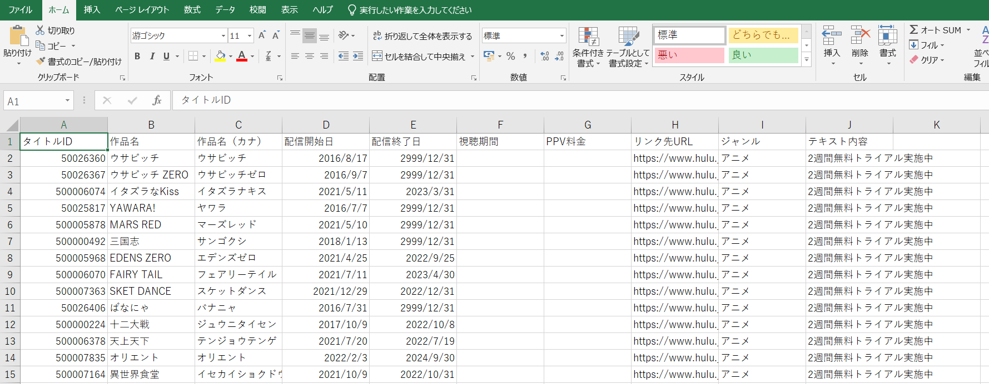
ファイル保存【ファイル名：Huluアニメリスト_2022****】

5．Zipファイルを作成する。７-Zip →圧縮 （パスワードあり）
【※パスワード：anipota】

6．担当者へメール添付する。（圧縮ファイル）
S:\Online_Communication_Secure\Noboru\Kakaku
※メール送信時に次回の更新予定日をご連絡。（送信は隔週）

